附件2：

线上面试要求及操作流程

本次面试包含模拟面试和正式面试，模拟面试流程按照正式面试流程进行，考生须熟悉面试系统和操作流程，保证设备、系统、网络等符合要求、运行正常。
一、面试形式
本次考试采取“云考试”的方式进行。考生须在独立、安静的环境中自备电脑下载并登录电脑端“智试云”，同时使用移动端设备下载并登录移动端“智试通”，通过电脑端答题、移动端拍摄佐证视频相结合的方式参加考试。请考生务必按线上面试要求及操作流程认真做好准备。未能按时参加线上面试的视为自动放弃考试资格。
二、面试环境及要求
准备一间相对简单、封闭、安静且光线充足的房间作为面试环境，以白墙为背景；房门关闭且在移动设备摄像头拍摄范围内；房间内不得有其他人员，桌面上不得防止任何书籍、影像资料、写了字的黑（白）板、写了字的纸张等，不得放置面试要求设备以外的其他电子设备。
三、设备要求
（一）电脑端（用于在线面试）
考生自备带有麦克风、摄像头的电脑（建议使用具有储电功能的笔记本电脑，以防考试中途断电），电脑配置要求：
（1）操作系统：Windows 7、Windows 10、Windows 11,禁止使用服务器系统、双系统、MacOS系统或虚拟机；
（2）内存：4G（含）以上，可用内存2G（含）以上；
（3）网络：带宽20M以上（有线、wifi、热点均可）,可连接互联网且稳定；
（4）硬盘：操作系统所在磁盘可用空间5G以上（如C盘为系统盘，则至少需要5G可用空间）。智试云所在磁盘可用空间20G以上（如将智试云安装到D盘，则D盘至少需要20G可用空间）；
（5）摄像头：计算机自带摄像头或外接摄像头；
（6）麦克风：计算机自带具有收音功能的麦克风或外接麦克风（如需外接麦克风，请将其放置在桌面上，正式考试期间不得佩戴耳机）。
（7）屏幕分辨率：1024*768以上，缩放与布局设置100%。
（二）移动端（用于拍摄佐证视频）
考生自备一台移动设备（手机或平板，安卓系统版本为8.0及以上，鸿蒙系统版本为2.0及以上，iOS系统 10.0以上）。移动设备须带有摄像头，能够正常录音录像、可用存储空间10G以上，且具有能够持续录像三个小时的电量（可插电使用）。
四、下载安装考生端
请考生在2022年12月18日10:00-12月20日24:00凭本人姓名、身份证号下载并安装相关考试软件。
下载地址：
https://manager.zgrsw.cn/download.html#/download
为保障考试能够顺利进行，下载安装考生端前，请先卸载360安全卫士、360杀毒、2345安全卫士、金山毒霸、腾讯电脑管家、McAfee、鲁大师等可能会影响考试软件运行的安全工具。在考试结束前切勿重新安装杀毒软件、自动更新系统或重装系统。
注意事项：
- 考生端由电脑端“智试云”及移动端“智试通”两部分构成，考生必须同时下载两个客户端，并按照操作手册中的指导正确安装、测试，方可完成考试。
- 电脑端、移动端设备种类繁多，请务必确保考试软件能够正常使用。
- 苹果设备无法安装“智试云”电脑端软件。
五、考前准备
（一）正式开始考试前，请考生确认电脑端和移动端摄像头全程开启。考试过程中如果出现设备硬件故障、断电断网等导致考试无法正常进行的，请及时联系在线技术支持。
（二）考生必须全程关闭QQ、微信、钉钉、内网通等通讯工具，关闭TeamViewer、向日葵等远程工具，关闭电脑系统自动更新。不按此操作导致考试过程中出现故障而影响考试的，由考生自行承担责任。
（三）考生所在的考试环境应为光线充足、封闭、无其他人在场、无他人干扰的场所，场所内不能开启与考试无关的电子设备。
（四）考生端登录采用人证、人脸双重识别，考试全程请确保为考生本人，如发现替考行为，取消面试资格。
（五）考生应调整好拍摄角度和身体坐姿，并确保电脑端和移动端拍摄范围符合在线考试要求。
电脑端拍摄范围示例：
移动端拍摄范围示例：
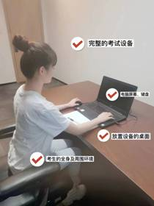
（六）考生不得使用滤镜等可能导致本人严重失真的设备，上半身不得有饰品，上衣不带纽扣，不得遮挡面部（不得戴口罩），不得戴耳机、耳麦、耳塞及智能眼镜与手表等电子产品。
（七）为避免来电中断佐证录制，请将佐证视频录制手机调至飞行模式，使用wifi提供网络。考试全程如发现违规使用手机或其他通讯工具的，一律按违纪处理。
六、模拟面试
模拟面试时间：2022年12月21日-12月22日，每日10:00-22:00。模拟考试期间每人每天只能参加一次，请考生自行安排时间参加模拟面试。
模拟面试注意事项：
（1）模拟面试的主要目的是让考生提前熟悉系统登录、试题呈现与作答、录音录像、移动端佐证视频拍摄与上传等全流程操作，模拟考试没有分数也不计入正式考试成绩。
（2）请考生务必完成面试系统内的所有题目作答，确保设备能够正常完成作答操作。具体试题、题型以正式考试内容为准。
（3）若在模拟面试过程中出现无法登录、人脸身份验证不通过、无法作答等问题，请拨打技术服务热线：400-020-1616（9:00-18:00）或关注“智试云”公众号咨询，非工作时间请在公众号留言。
（4）请考生务必完整体验作答、交卷过程，以便测试考生电脑端、移动端设备性能和网络情况。若因未完整参与模拟面试过程，导致面试当天无法正常参加考试的，由考生自行承担责任。
七、正式考试
（一）面试安排
正式面试时间为2022年12月24日，9：30-9：40（10分钟），请按照规定时间参加面试。开考后仍未进入面试页面的，将无法进入面试，且视为自动放弃面试资格。
登录时间 | 待考时间 | 开考时间 | 考试时间
9:00 | 9:10-9:30 | 9:30 | 9:30-9:40

（二）面试要求
（1）考生在开考前30分钟依次登录电脑端“智试云”、移动端“智试通”。因个人原因延迟进入考试系统的，由考生自行承担责任。
（2）考生可自行准备一支笔和一张空白纸作为草稿纸，并按要求于开考前在移动端摄像头前展示。
（3）面试开始前，考生需开启移动端“智试通”佐证录制并360度环绕拍摄考试环境，随后将移动设备固定在能够拍摄到考生桌面、考生电脑桌面及考生行为的位置上全程拍摄考试过程（佐证拍摄范围如图三）。如因视频拍摄角度不符合要求、无故中断视频录制而影响成绩有效性的，由考生自行承担责任。
移动端拍摄的视频将自动上传，请在考后30分钟内确认视频全部上传完成。显示上传失败的，请点击重新上传。
图一：电脑端正面视角
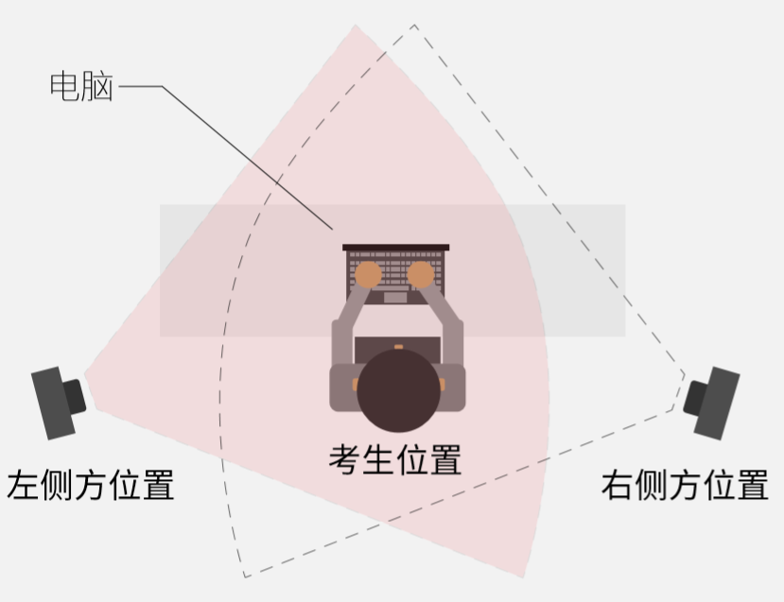
图二：移动端摆放视角（左侧或者右侧）
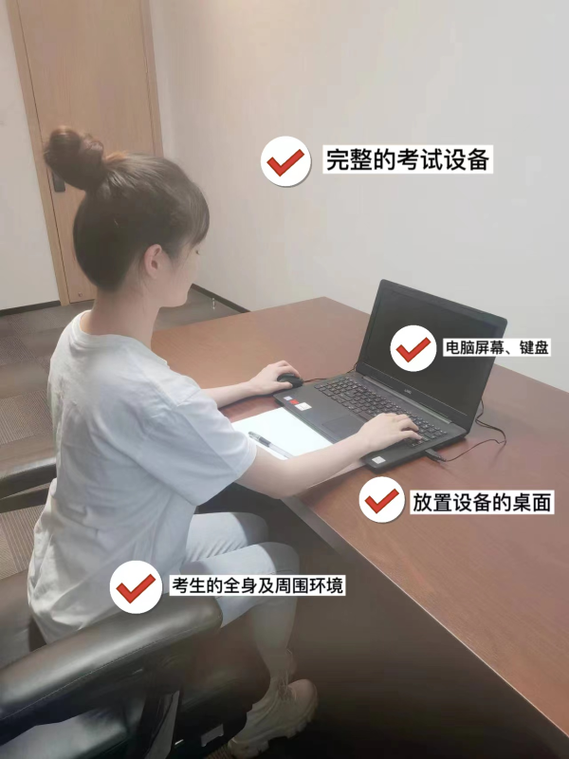
图三：佐证视频监控视角
（4）面试时考生必须用普通话按照题序逐一作答，每答完一题，请说“该题回答完毕”
（5）面试过程中，如出现系统故障等需要协助处理的，请使用考试界面下方的“求助”功能咨询监考员。无法进入考试页面的，请直接拨打技术服务热线：400-020-1616（9:00-18:00）或联系“智试云”微信公众号。
（6）考试过程中，考试系统实时监考，全程录屏、录像，存在可疑行为的，监考人员将指引考生核查并纠正。
（7）考试过程中，系统将自动记录考生异常行为，考试结束后由考务工作小组根据视频记录、电脑截屏、作答数据、监考员记录、系统日志等数据进行判断，其结果实属违纪的，一律按违纪处理。
（8）考试过程中，如出现电脑断电的情形，可在考试时间内重新登录系统继续考试，但考试时间不做延长。注意：电脑断电期间请确保移动端“智试通”全程录制。
（9）面试结束后，系统将自动交卷。交卷过程中，请考生耐心等待，直至显示“上传成功”。若上传超时，请重启软件进入考试文件页面等待系统自动上传或联系“智试云”公众号咨询。
（10）面试结束后，成绩公布前请勿卸载或删除“智试云”和“智试通”软件及相关数据文件。
（11）若考生未按要求进行登录、答题、保存、交卷，不能正确记录面试数据的，由考生自行承担责任。
注意事项：
（1）考生不得穿制服或有明显文字或图案标识的服装参加面试。
（2）在面试过程中，不得报告、透露或暗示个人信息，否则以0分计算。
八、其它要求
（一）考生务必仔细阅读《违纪行为认定及处理办法》，并严格遵守考试纪律。
（二）考生须按照规定时间和要求准时参加考试，逾期未参加考试者视为自动放弃。
（三）考生需严格服从工作人员的管理、监督和检查，如有替考、舞弊等行为，一经发现，即取消考试资格，并按照国家及省市有关规定处理。
（四）成绩公布前，考生需确保所登记手机号码始终保持畅通，如因手机号码无法接收短信、无法接听电话而影响考试顺利进行的，由考生自行承担责任。
九、咨询电话
技术咨询电话：400-020-1616或联系“智试云”微信公众号客服。
咨询时间：2022年12月18日-12月24日，9:00-18:00。

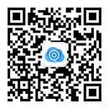
“智试云”微信公众号

违纪行为认定及处理办法
为规范本次在线考试违纪违规行为的认定与处理，维护考生和本次考试相关工作人员的合法权益，根据《事业单位公开招聘违纪违规行为处理规定》等相关法律、法规，制定本办法。相关要求如下;
第一条 考生不遵守考场纪律，考试过程中有下列行为之一的，应当认定为违反考场纪律：
（一）所处考试环境出现他人或与他人交流，存在作弊行为的；
（二）切屏、截屏、录屏，使用多屏或未经允许退出考试系统的（结束考试除外）；
（三）离开正面视频和佐证视频监控范围或故意遮挡摄像头的；
（四）有对外传递或接收物品，存在作弊行为的；
（五）佩戴耳机、耳麦、耳塞、智能眼镜或手表的；
（六）其他应当视为本场考试违纪的行为。
第二条 考生违背考试公平、公正原则，考试过程中有下列行为之一的，应当认定为考试作弊：
（一）伪造身份信息替代他人或被替代参加考试的；
（二）非考生本人参加考试，或更换作答人员的；
（三）浏览网页、在线查询、翻阅电脑和手机存储资料，查看电子影像资料的；
（四）翻阅书籍、文件、纸质资料的；
（五）未经许可接触或使用考试设备外的通讯工具如手机、蓝牙设备等，使用各类聊天软件或远程工具的；
（六）其他应当视为本场考试作弊的行为。
第三条 考生在考试过程中或在考试结束后发现下列行为之一的，应当认定相关的考生实施了作弊行为：
- 拍摄、抄录、传播试题内容的；
- 串通作弊或者参与有组织作弊的；
- 不当行为导致试题泄露或造成重大社会影响的；
- 若发现考生有疑似违纪、舞弊等行为，考试结束后由考务人员根据考试数据、监考记录、系统日志等多种方式进行判断，其结果实属违纪、舞弊的；
- 其他应认定为作弊的行为。
第四条 考生有第一条所列考试违纪行为之一的，取消本场考试成绩。
第五条 考生有第二条、第三条所列考试舞弊行为之一的，取消本场考试成绩。情节严重的追究相关责任。
第六条 考生因电脑设备问题、网络问题、考生个人行为等原因，导致电脑端和移动端考试视频数据缺失，而影响考务人员判断本场考试有效性的，取消本场考试成绩。
第七条 考试过程中，未按要求录制或补录真实、有效监控视频，影响考务人员判断考生行为的，取消本场考试成绩。
第八条 考试过程中，因设备硬件故障、断电断网等问题，导致考试数据无法正常提交的，应在考试结束后30分钟内联系技术服务热线报备并协助传回考试数据，否则由考生自行承担后果。
第九条 考试过程中，因设备硬件故障、系统更新、断电断网等问题导致考试无法正常进行的，考试时间不做延长。

